**Алгебра 11 класс 17.03.2025 г.  
Тема: Системы и совокупности целых, рациональных, иррациональных, показательных, логарифмических уравнений и неравенств**

- Здравствуйте, ребята!

Тема у нас объемная. Предлагаю повторить алгоритмы решения различных неравенств по карточкам по ссылке: <https://vk.com/wall-151053370_10114>

1. Решение неравенств:

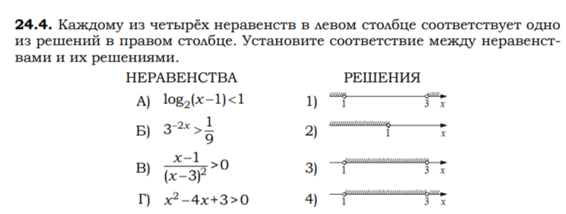

.

.

2. Д/З: не задано